任务申请部门 | 京津冀鲁大区 |  | 申请人 |  | 温鑫朝
任务提出时间 | 2019年 1 月 9 日 |  | 要求完成时间 |  | 2019年 1 月 11 日
客户姓名/职务 | 李想 |  | 联系电话 |  | 13810968563
费用归属 | 合同 |  | 合同名称 |  | 合同名称：北京市重点污染源自动监控能力建设（一期）项目-应用平台  合同编号：FA12513  合同期限：2014-02-01至2019-03-01
任务名称 | 自动监控2.0一个监控点下有两个一样的MN号问题
工作要求 | 问题如图显示：  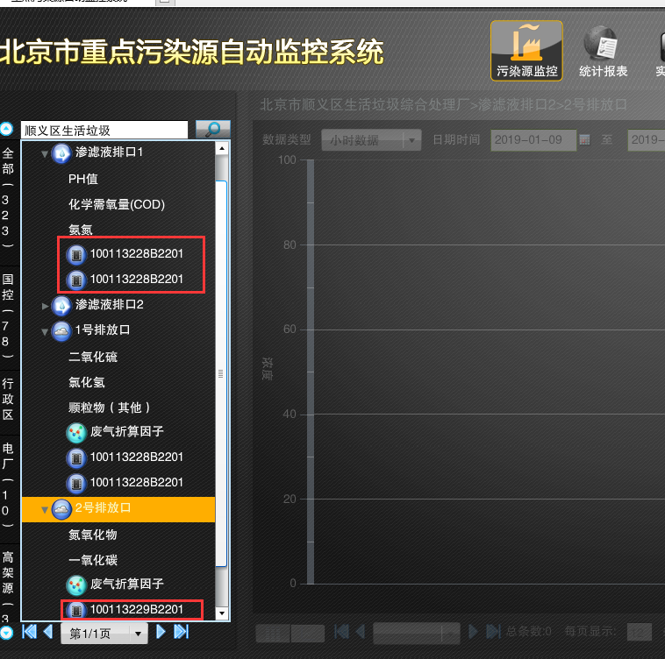  问题排查：  1.系统查询一在基础数据库系统存在两个“北京市顺义区生活垃圾综合处理厂”分别为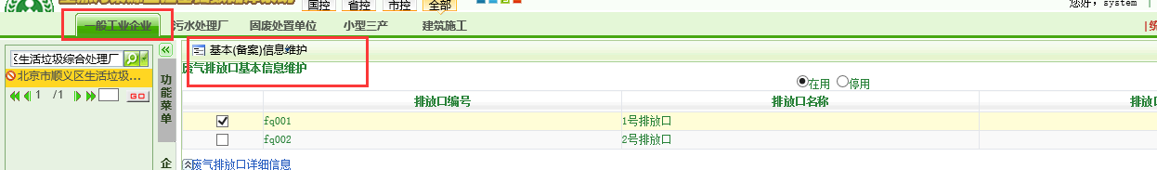  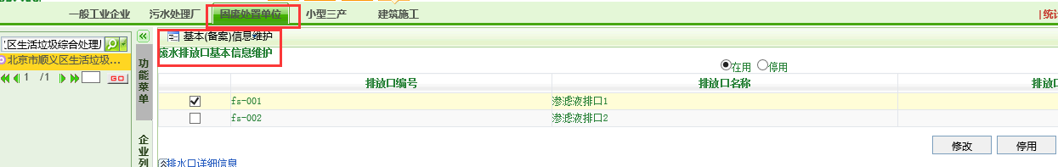  一般工业企业中的“北京市顺义区生活垃圾综合处理厂”简称“顺义区垃圾（气）”只有两个气监控点，且没有MN号，是否可监控选择的是“否”；pscode:110113000385  固废处置单位中的“北京市顺义区生活垃圾综合处理厂”简称“顺义区垃圾（水）”只有两个水监控点，都有MN号，是否可监控选择的是“是”；pscode:110113000381  2.数据库查询  1）BaseDatabaseDB数据库查询监控点，“顺义区垃圾（气）”只有两个气监控点，“顺义区垃圾（水）”只有两个水监控点；（与基础数据库系统中显示一致）  “顺义区垃圾（气）”  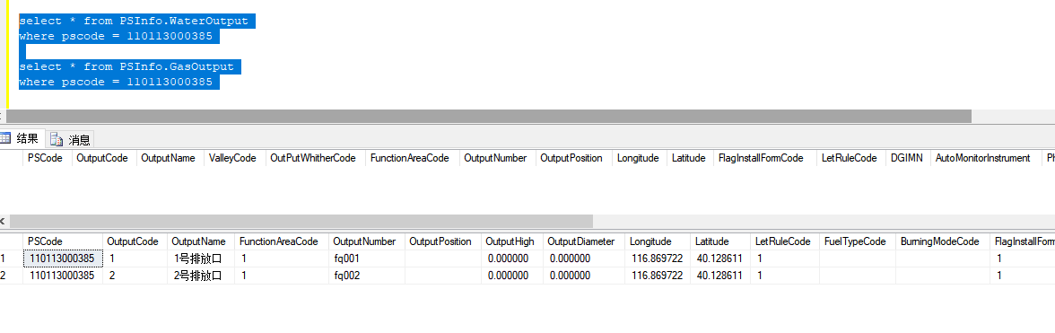  “顺义区垃圾（水）”  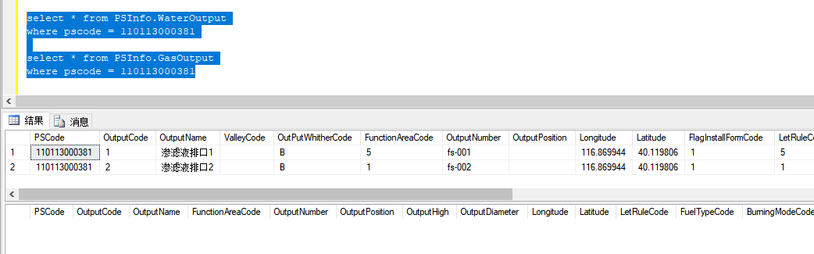  - AutoMonitorDB数据库查询发现，“顺义区垃圾（水）”有4个监控点，在原有的两个水监控点上多出来了两个“顺义区垃圾（气）”的两个气监控点；“顺义区垃圾（气）”中有两个气排口  “顺义区垃圾（气）”  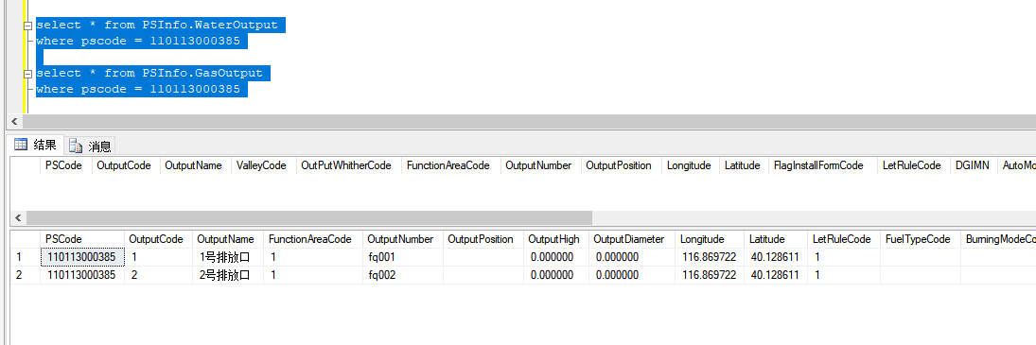  “顺义区垃圾（水）”  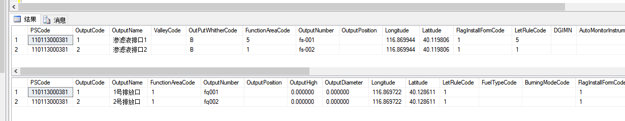  但是基础数据库系统中“顺义区垃圾（水）”的监控点中没有气排口（在用，停用均已查看），数据库中的“顺义区垃圾（水）”两个气排口status都是0  3.排查MN号是不是唯一存在  1）数据库中查询  “顺义区垃圾（水）” 只查到 水监控点的MN号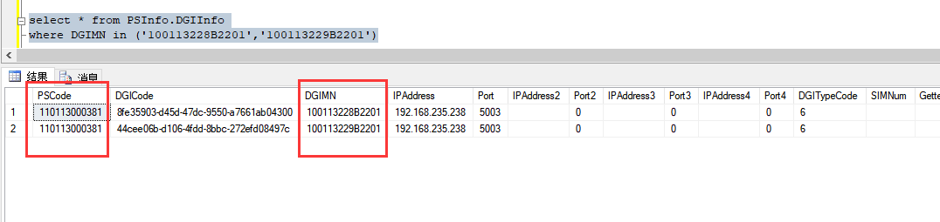  “顺义区垃圾（气）” 无任何对应关系。  通讯config.mdb中MN也是唯一的  4.查询数采仪与监控点对应关系表（PSInfo.DGIOutputMap）  1）BaseDatabaseDB数据库中查询  “顺义区垃圾（气）”  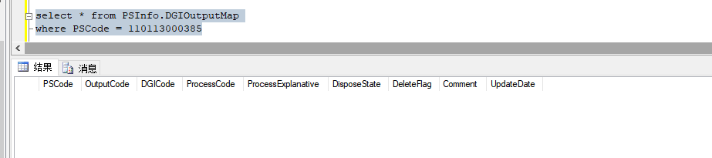  “顺义区垃圾（水）”  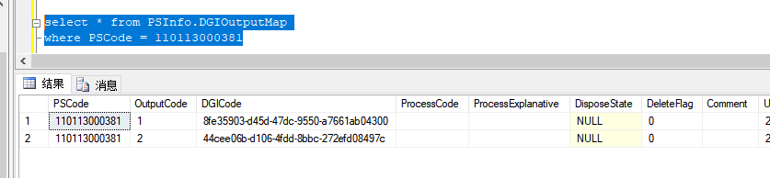  2）AutoMonitorDB数据库中查询  “顺义区垃圾（水）” 只查到水监控点的MN号  “顺义区垃圾（气）” 无任何对应关系。  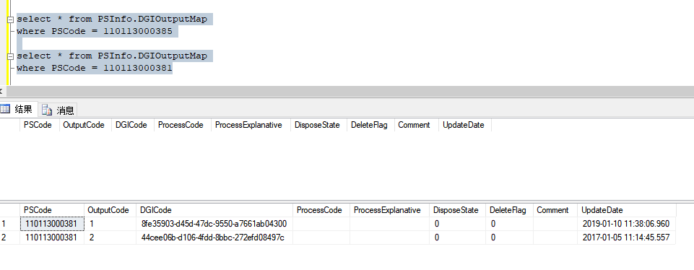  自动监控2.0平台涉及服务器  http://10.17.11.42/AutoMonitorWebSite/main.aspx  登陆用户名system密码11111111  超级管理员：用户名jointskysystem 密码:jointskypsm给system授权  应用：10.17.11.42 ---administrator---1qaz@WSX  通讯：10.17.11.101---administrator---Bjhbj.com  数据库：10.17.12.1 ---administrator---Bjhbj.com  账号：sa 密码：123.com  申请部门负责人审批：
实施部门  审批 | 签名/时间：
实施人 | 责 | 工作量 |  |  |  | 完成时间 | 年 月 日
完成情况确认 | 实施部门确认： 申请人确认：
满意度评价 | □优秀（5分）□满意（4分）□一般（3分）□较差（2分）□很差（1分）  若任务单实施过程优秀、较差或很差，请给出原因：  签名/时间：
特殊情况说明

